Schulversuchspraktikum
Ann-Kathrin Röver
SoSe 2016
Klassenstufen 9 & 10

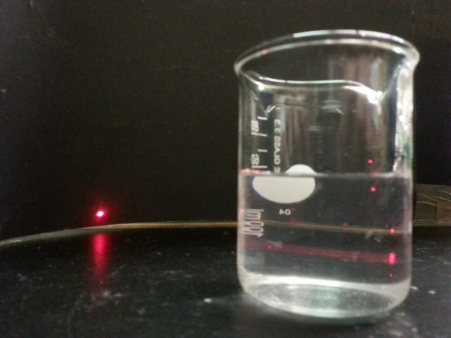
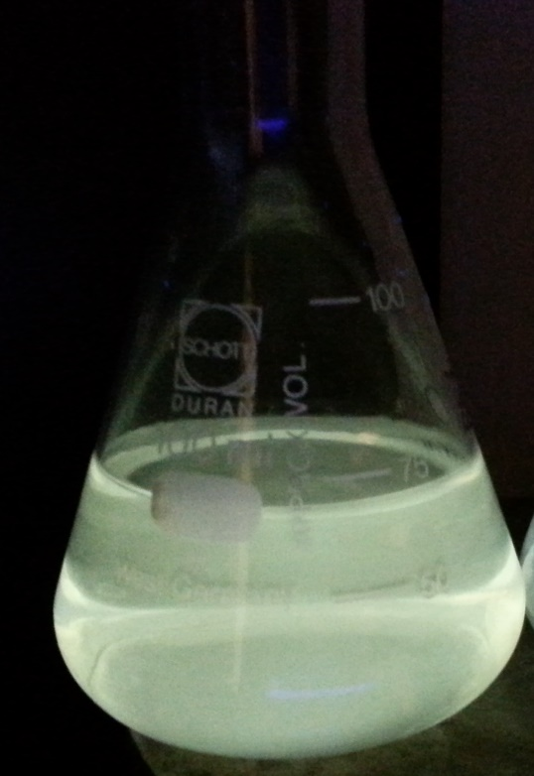

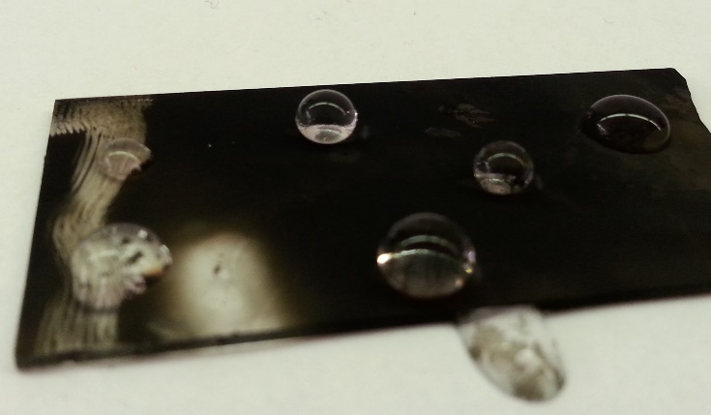

Nanotechnologie

Auf einen Blick:
Die Versuche in diesem Protokoll dienen als Einführungsversuche in den Bereich Nanotechnologie. Der erste Lehrerversuch kann ebenfalls als Versuch im Themengebiet der Elektrochemie als ein Beispiel für die Elektrolyse verwendet werden. Der Schülerversuch soll den SuS die Abhängigkeit der Eigenschaften von Materialien von der Partikelgröße verdeutlichen, indem sich die Adhäsionswirkung von Oberflächen verändert.

Inhalt

1 Beschreibung des Themas und zugehörige Lernziele 2
2 Relevanz des Themas für SuS der Klassenstufe 9 und 10 und didaktische Reduktion 2
3 Lehrerversuche 3
3.1 V1 – Herstellung von Silber-Nanopartikeln 3
3.2 V2 – Biozide Wirkung von Silber-Nanopartikeln 5
4 Schülerversuche 7
4.1 V3 – Lotus-Effekt 7
5 Didaktischer Kommentar zum Schülerarbeitsblatt 11
5.1 Erwartungshorizont (Kerncurriculum) 11
5.2 Erwartungshorizont (Inhaltlich) 12

Beschreibung des Themas und zugehörige Lernziele
Im Unterschied zu ihren makroskopisch größeren Analoga weisen Materialien in nanoskaligen Bereich eine Differenziertheit in Stoffeigenschaften, wie z. B. elektrischer Leitfähigkeit, Siede- & Schmelzpunkte, chemischer Reaktivität, in ihrer Farbe und ihrem magnetischen Verhalten auf. So ist es beispielweise möglich magnetische Flüssigkeiten mithilfe von Eisen(II)acetat-Partikeln herzustellen. Neben Farbänderungen lassen sich auch Veränderungen im Fluoreszenzverhalten feststellen. Bei Zink(II)oxid-Nanopartikel ist dieses Phänomen unter UV-Licht zu beobachten. Des Weiteren ist dieses Auftreten von der Größe der Partikel abhängig. Während Teilchen von 2,5 nm blau-grün fluoreszieren, fluoreszieren Teilchen ab einer Größe von 6 nm gelb (s. Versuch V4). Allgemein wird eine Teilchengrößenabhängigkeit von Eigenschaften als Quantengrößeneffekt bezeichnet.
Neben der Vielzahl an Anwendungsbereichen der Nanotechnologie in Farbdisplays, Nachweismitteln, Putzmitteln uvm. nimmt diese mittlerweile auch im Chemieunterricht einen großen Stellenwert ein. Die Stoffeigenschaften in Abhängigkeit der Teilchengröße bieten die Möglichkeit im Struktur-Eigenschafts-Basiskonzept genauer untersucht zu werden. Ebenso kann das Basiskonzept Stoff-Teilchen gefördert werden, indem die Nanopartikel für die SuS als eine Zwischenebene eingeführt werden. Mithilfe dieser Erweiterung soll Teilchenverständnis der SuS unterstützt werden. Der Versuch V1 kann ebenfalls im Themenblock der Elektrochemie durchgeführt werden. Mithilfe des Versuchs V3 kann die Unterrichtseinheit der Nanotechnologie eingeführt werden.

Relevanz des Themas für SuS der Klassenstufe 9 und 10 und didaktische Reduktion
Die SuS, die behaupten, dass sie in ihrem Leben noch nie mit Nanotechnologie in Kontakt gekommen sind, sind schlichtweg nicht genug über das breite Anwendungsfeld von Nanopartikeln informiert. Die meisten von ihnen kommen sogar täglich mit Nanopartikeln, nämlich mit denen in dem Oberflächenschutz ihres Handys, in Berührung. Ebenfalls im Sommer beim Eincremen mit Sonnencreme reiben sich die Menschen Nanopartikel auf die Haut. Ob eine Sonnencreme uns wie versprochen vor der gefährlichen UV-Strahlung schützt, kann mithilfe von Nanopartikeln, genauer gesagt mithilfe von Zinkoxid-Partikeln, nachgewiesen werden (s. Kurzprotokoll).
Die vorgestellten Versuche im Bereich der Nanotechnologie dienen weitestgehend nur als Einführung und sollen das Interesse der SuS für dieses Thema wecken und ihnen einige Effekte der Natur wie z. B. den Lotuseffekt näherbringen.
Da das Themengebiet der Elektrochemie erst in der Oberstufe behandelt wird, muss der Versuch V1 in seiner Auswertung auf die Redoxgleichungen beschränkt werden. Eine weitere Vertiefung der ablaufenden Mechanismen kann erst in der Oberstufe vorgenommen werden.

Lehrerversuche

V1 – Herstellung von Silber-Nanopartikeln
In diesem Versuch werden mithilfe von Wechselspannung Silber-Nanopartikel synthetisiert. Diese können dann mithilfe eines Laserpointers (Tyndall-Effekt) nachgewiesen werden. Für die Synthese der Silber-Nanopartikel müssen die SuS bereits mit der Elektrolyse vertraut sein.
Gefahrenstoffe
Silber |  |  | H: - |  |  | P: -
Silbernitrat-Lösung |  |  | H: 315 – 319 - 410 |  |  | P: 273 – 302+352, 305+351+338
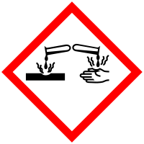 |  |  |  |  |  |  |  | 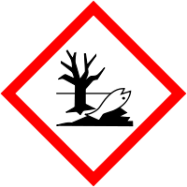

Materialien: Kabel, Stromquelle mit 9 V (z.B. Traffo), Silberelektrode, Voltmeter, Becherglas
Chemikalien: Silbernitratlösung (c = ${10}^{-3}\frac{mol}{L}$)
Durchführung: Die Silberelektroden werden in das Becherglas mit der Silbernitratlösung gegeben. Anschließend wird eine Wechselspannung von 9 V für zwei Minuten angelegt. Nachdem der Traffo ausgeschaltet und die Silberelektroden auf der Lösung entfernt wurden, wird an einer abgedunkelten Stelle ein Laserpointer seitlich auf das Becherglas gerichtet. Ein weiteres Becherglas, welches lediglich mit der Silbernitratlösung gefüllt ist, sollte für den Vergleich bereitgehalten werden.
Beobachtung: An den Elektroden lassen sich leichte dunkle Verfärbungen kennen. Ansonsten ist keine Veränderung erkennbar. Beim Einsatz des Laserpointes ist in dem Vergleichsbecherglas keine Besonderheit zu erkennen. Der Eingangspunkt und der Ausgangspunkt des Laserstrahls sind am Becherglasrand erkennbar. Bei der Silbernitratlösung, der zuvor Wechselspannung zugeführt wurde, ist der auch innerhalb der Lösung als durchgängiger Strich erkennbar.
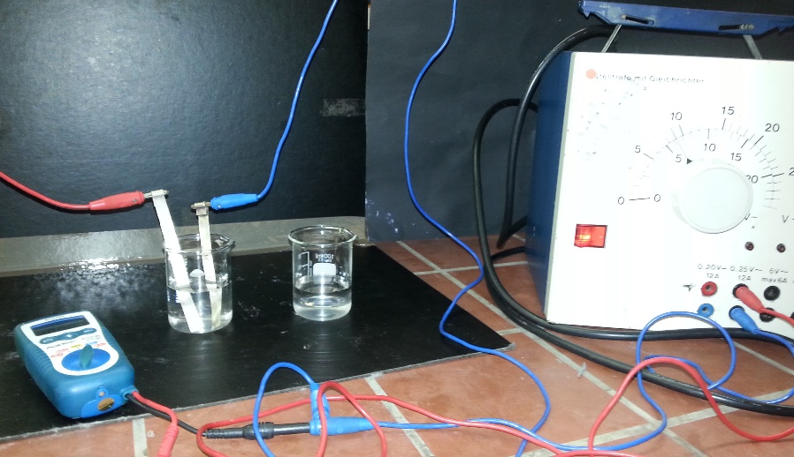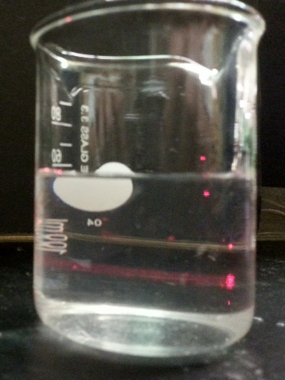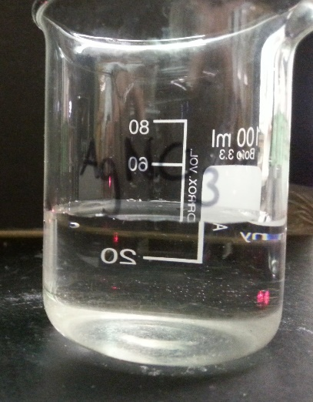
Abb. 1 – Aufbau der Apparatur (links), Silbernitratlösung mit Silber-Nanopartikeln (rechts) und Silbernitratlösung ohne Nanopartikel (unten).
Deutung: An der Kathode werden Silber-Ionen aus der Lösung reduziert und an der Elektrodenoberfläche abgeschieden, wobei ein poröser, nicht fest anhaftender Feststoff entsteht. Aufgrund der Umpolung wird die frühere Kathode zur Anode, an der Silber oxidiert wird und als Silber-Ionen in die Lösung übergeht. Die Teile des vorherigen Zyklus lösen sich von den Elektroden ab und gehen als ungeladene Partikel, die betitelten Silber-Nanopartikel, in Lösung. Beim Einsatz des Laserpointers weist die durch Silber-Partikel elektrolysierte Lösung den Tyndall-Effekt auf. Hierbei handelt es sich um die Streuung von Licht an mikroskopisch kleinen Teilchen, woraufhin der Strahl des Laserpointers auch innerhalb der Lösung sichtbar ist.
Red:${Ag}^{+}\left(aq\right)+e^{-}→Ag(s)$
Ox:$Ag\left(s\right)→{Ag}^{+}\left(aq\right)+e^{-}$
Entsorgung: Die Entsorgung der Silbernitratlösung erfolgt in den Schwermetallabfall. Die Elektroden können weiterhin verwendet werden.
Literatur: J. Menthe, P. Düker, Nanosilber in der Waschmaschine – einkontextorientierter Zugang zu Elektrochemie und Naturwissenschaft, Praxis der Naturwissenschaft, (4) 64, 2015, S. 18 ff..

Unterrichtsanschlüsse Die hergestellten Silber-Nanopartikel können in einem weiteren Experiment verwendet werden, um die biozide Wirkung der Partikel gegenüber Bakterien zu verdeutlichen. Dies ist also ein Anwendungsbereich für (Silber-)Nanopartikel.

V2 – Biozide Wirkung von Silber-Nanopartikeln
In diesem Versuch werden die zuvor synthetisierten Silber-Nanopartikel mit Bakterien versetzt, um die biozide Wirkung dieser Partikel zu verdeutlichen. Dieser Versuch könnte ebenso im Biologieunterricht durchgeführt werden. Dieser Versuch ist als Lehrerversuch vorgesehen, da die Durchführung einige Tage benötigt und ein Produkt am Ende zur Vorführung des bioziden Effektes der Silber-Nanopartikel genügt.

Gefahrenstoffe
Silbernitrat-Lösung |  |  | H: 315-319-410 |  |  | P: 273-302+352-305+351+338
Ethanol (70%-ig) |  |  | H: 225 |  |  | P: 210
Agar |  |  | H: - |  |  | P: -
 |  | 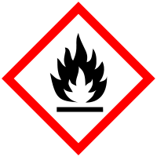

Materialien: 3 Petrischalen mit Deckel, Pasteur Pipetten, Wasser, Wattestäbchen, (Bakterien)
Chemikalien: Silbernitratlösung (c = ${10}^{-3}\frac{mol}{L}$) mit Silber-Nanopartikel (aus V1), Ethanol (70%-ig), Agar
Durchführung: Zunächst werden 5 g Agar in 100 mL Wasser durch Aufkochen gelöst. Die Flüssigkeit wird auf drei Petrischalen verstellt und kalt gestellt. Mithilfe von Wattestäbchen werden verschiedene Bakterien aus Fensterrahmen, Mund und Laborbank je auf einem Viertel der Agarplatte verteilt. Im Anschluss werden jedes dieser Viertel mit je 1 mL Silbernitratlösung mit Silber-Nanopartikeln, Ethanol oder Wasser (abhängig von der Petrischale) versetzt. Nach 2-3 Tagen sollte ein deutliches Ergebnis erkennbar sein.
Beobachtung: Nach einigen Tagen hätte ein Unterschied im Bakterienwachstum festgestellt werden sollen. Die Bakterienkulturen der Petrischalen mit Wasser und Ethanol sollten größer sein als die der Petrischale mit Silber-Nanopartikel. Dies war leider nicht zu beobachten. (Eventuell hätte eine andere, fertig angesetzte Bakterienkultur verwendet werden müssen)
Deutung: In der Petrischale mit den Silber-Nanopartikeln ist ein vermindertes Wachstum festzustellen. Dies lässt sich auf die vorhandenen Silber-Ionen zurückführen, welche durch ihre hohe Affinität zu Schwefel und Stickstoff eine Vielzahl biochemischer Prozesse stören. Silberionen schädigen Enzyme des Energiestoffwechsels, wodurch die Fotosynthese- und die Wachstumsraten auch schon bei niedrigen Silberkonzentrationen in wenigen Minuten um bis zu 50 % sinken. Durch Reaktionen der Silber-Ionen mit den, in der Zellmembran der Bakterien enthaltenen, funktionellen Gruppen treten Wechselwirkungen mit den Proteinen, mit den Thiol- und Aminogruppen auf, welche der Grund für die toxische Wirkung der Silber-Ionen ist. Daraus resultiert eine Verminderung der Bakterienanzahl. Bei dem Einsatz von Wasser und Ethanol ist diese Affinität zu Schwefel und Stickstoff nicht zu verzeichnen, weshalb die Bakterienkulturen nicht in ihrem Wachstum gehemmt werden.
Entsorgung: Die Entsorgung der Silbernitratlösung erfolgt in den Schwermetallabfall. Die Entsorgung der Agarplatten erfolgt über den Haushaltsmüll.
Literatur: J. Menthe, P. Düker, Nanosilber in der Waschmaschine – einkontextorientierter Zugang zu Elektrochemie und Naturwissenschaft, Praxis der Naturwissenschaft, (4) 64, 2015, S. 21 f..
S. Pillai, R. Behra, Linking toxicity and adaptive responses across the transcriptome, proteome and phenotype of Chlamydomonas reinhardtii exposed to silver, PNAS, (9) 111, 2014, S. 3490 ff..

Unterrichtsanschlüsse: Mithilfe dieses Experiments kann sowohl eine Brücke zur organischen Chemie als auch zur Biologie geschlagen werden. Im Anschluss kann der Einfluss der Partikelgröße auf chemische Reaktionen behandelt werden.

Schülerversuche

V3 – Lotus-Effekt
In diesem Versuch soll der Lotus-Effekt, welcher von Lotusblüten-Blättern oder auch in der Kapuziner-Kresse bekannt ist, nachgestellt werden. Den SuS soll der Einfluss der Oberflächenbeschaffenheit auf die Adhäsion verdeutlichen.
Gefahrenstoffe
- |  |  | H: - |  |  | P: -

Materialien: Glasobjektträger, Kerze, Wasser
Chemikalien: -
Durchführung: Mithilfe einer Kerze wird eine gleichmäßige Rußschicht auf den Glasobjektträger aufgetragen. Einige Tropfen Wasser werden auf die Rußschicht gegeben. Sowohl die Form der Wassertropfen als auch die Fließgeschwindigkeit werden betrachten.
Beobachtung: Die Wassertropfen haben die Form einer Kugel und gleiten schnell über die rußbesetzte Fläche.

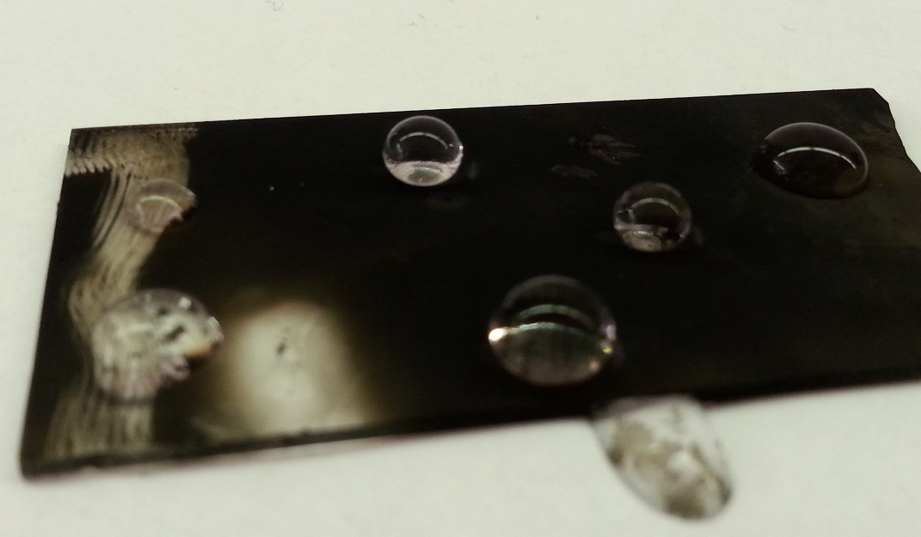
Abb. 2 – Wassertropfen, auf einem mit Ruß beschichteter Objektträger.

Deutung: Die Adhäsion ist die Ursache, dass ein Material auf einer Glasplatte haften kann. Diese Kräfte herrschen zwischen zwei Materialien vor. Die Kugelform des Wassertropfens ist abhängig von der im Tropfen wirkenden Kohäsion. Die Kugelform ist die energetisch günstigste Form, da sie die kleinstmögliche Oberfläche bildet. Wenn die von außen wirkende Adhäsion zu stark ist, wird die Kugelform aufgegeben, da sie energetisch ungünstig ist. Dies ist z.B. bei einer sauberen Glasplatte der Fall. Der mit Ruß beschichtete Objektträger gilt als hydrophob, da die Rußbeschichtung aufgrund der Paraffinreste die Benetzung verhindert und somit keine Adhäsion vorherrscht. In der Nanotechnologie wird sich dieser Effekt zunutze gemacht, indem Textilien mit hydrophoben Nanopartikeln beschichtet werden und auf diesem Wege Schmutzpartikel durch normalen Regen abgewaschen werden können.
Entsorgung: Die Rußschicht kann von dem Objektträger abgespült werden, sodass dieser wieder verwendet werden kann.
Literatur: T. Seilnacht, http://www.seilnacht.com/nano/nano_lot.html, (zuletzt aufgerufen am 29.07.2016)

Unterrichtsanschlüsse Im Anschluss an dieses Experiment kann ähnliches Verhalten unter Zuhilfenahme eines Kapuzinerkresse-Blattes oder der genaue Aufbau eines Lotusblüten-Blattes untersucht werden. Das Prinzip der Adhäsion und Kohäsion muss ebenfalls noch weiter vertieft werden.

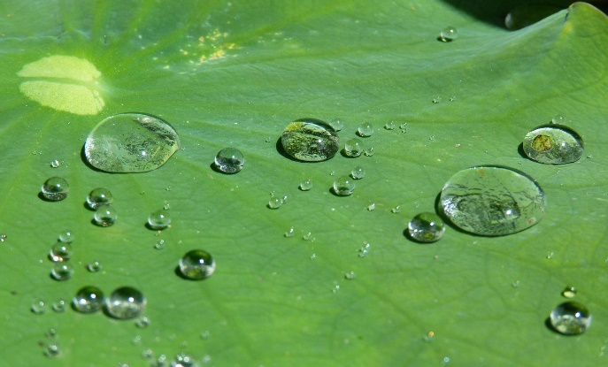
Arbeitsblatt – Lotus-Effekt

Aufgabe 1
Beschreibe den Unterschied der Wassertropfenform auf einem berußten Glasobjektträger im Vergleich zu einer unberußten Oberfläche.

Aufgabe 2
Definiere den Begriff der Hydrophobie und erkläre das Zustandekommen der unterschiedlichen Tropfenform mithilfe der Begriffe Adhäsion und Kohäsion.

Aufgabe 3
Der Lotus-Effekt lässt sich nicht nur bei den Blättern der Lotusblüte beobachten, sondern auch auf Kapuzinerkresse- und Kohlrabiblättern verzeichnen.

Stelle eine Hypothese darüber auf, wie sich ein Wassertropfen auf einem bemehlten Kohlrabiblättern verhält. Beschreibe den Einfluss des Mehls auf die Adhäsionswirkung.

Didaktischer Kommentar zum Schülerarbeitsblatt
Nachdem die SuS den Lotus-Effekt in Versuch V3 kennengelernt haben, soll das Wissen über diesen mithilfe des Arbeitsblattes vertieft werden. Der Schutzmechanismus der Lotuspflanze findet als Lotus-Effekt zahlreiche Anwendungen im Alltag. Mikro- und nanoskalige Beschichtungen sollen Oberflächen unempfindlich gegen Verschmutzungen machen.

Erwartungshorizont (Kerncurriculum)
Aufgabe 1:
Die erste Aufgabe kann in den Bereich der Erkenntnisgewinnung eingeordnet werden. Die SuS haben im Vorfeld den Versuch V3 durchgeführt und müssen nun ihre Beobachtungen beschreiben. Ebenso wird die Kommunikation durch die geforderte Beschreibung gefördert. Da es sich hierbei nur um eine Wiedergabe von bereits bekannten handelt, ist die Aufgabe in den ersten Anforderungsbereich einzuordnen.

Aufgabe 2:
Diese Aufgabe dient zur Verfeinerung der Fachsprache, indem die SuS aufgefordert werden den Begriff der Hydrophobie zu definieren. Die zweite Aufgabe ist mit der ersten Aufgabe verknüpft, da die SuS die unterschiedliche Wassertropfenform mithilfe der wasserabweisenden bzw. hydrophoben Rußoberfläche beschreiben können. Da zuvor im Unterricht keine Definition für die Hydrophobie formuliert wurde, ist die Aufgabe in das zweite Anforderungsniveau einzuordnen.

Aufgabe 3:
Die dritte Aufgabe erfordert das Verständnis des Lotus-Effekts und der Adhäsionswirkung auf dem Blatt der Lotuspflanze. Die SuS müssen Hypothesen über einen derzeit noch unbekannten Sachverhalt aufstellen und die Konsequenzen des Mehls auf die Adhäsionswirkung der Blattoberfläche beschreiben, sodass die Aufgabe in den dritten Anforderungsbereich einzugliedern ist.

Erwartungshorizont (Inhaltlich)
Aufgabe 1:
Auf der berußten Fläche bildet der Wassertropfen eine Kugelform, während dieser auf dem unberußten Glasobjektträger zerfließt. Einige der Wassertropfen gleiten schnell über die berußten Oberfläche und haften nicht auf der Glas-Ruß-Fläche.

Aufgabe 2:
Wasserabweisende Oberflächen werden als hydrophob bezeichnet. Mit dem Begriff „hydrophob“ werden Substanzen charakterisiert, die sich nicht mit Wasser mischen und Wasser von ihrer Oberfläche „abperlen“ lassen.
Die Adhäsion ist die Ursache, dass ein Material auf einer Glasplatte haften kann. Diese Kräfte herrschen zwischen zwei Materialien vor. Die Kugelform des Wassertropfens ist abhängig von der im Tropfen wirkenden Kohäsion. Die Kugelform ist die energetisch günstigste Form, da sie die kleinstmögliche Oberfläche bildet. Wenn die von außen wirkende Adhäsion zu stark ist, wird die Kugelform aufgegeben, da sie energetisch ungünstig ist. Dies ist z.B. bei einer sauberen Glasplatte der Fall.

Aufgabe 3:
Das Mehl erhöht die Adhäsionswirkung des Kohlrabiblattes, weshalb die Kugelform des Wassertropfens energetisch ungünstig wird.
Das Mehl erhöht die Adhäsion, wodurch die Adhäsion größer als die im Tropfen wirkende Kohäsion ist. Dadurch wird die Kugelform energetisch ungünstig und wird aufgehoben. Der Tropfen reagiert also auf einem bemehlten Kohlrabiblattes wie auf einer sauberen Glasplatte.

